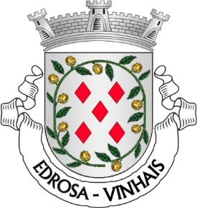

**JUNTA DE FREGUESIA DE EDROSA**

MAPA DE PESSOAL PARA O ANO 2023

(Lei Nº35/2014 20 DE JUNHO- Lei Geral Do Trabalho em Funções Públicas)

|  |  |  |  |  |  |
| --- | --- | --- | --- | --- | --- |
| Atribuições / Competências / Actividades | Cargo / carreira/ categoria | Área de formação académica  e/ou profissional | | Número de postos de  trabalho | OBS (a); (b) |
|  | REPRESETANTE DO ORGÃO EXECUTIVO | LECENCIATURA | | 1  0 | b) |
|  |  |  | Total | 1 |  |

1. - mencionar número de postos de trabalho a preencher com relação jurídica por tempo determinado
2. – Regime de meio tempo

_____________________________

_____________________________

_____________________________

____________________________

____________________________

____________________________

Mapa de Pessoal Aprovações

Junta de Freguesia ____/____/____ Assembleia de Freguesia ____/____/____